今日动态
2024.4.1 星期一 天气 晴
本周主题：春天来了（三）
一、来园情况
1.来园人数：今日来园幼儿27人，4人请假。
2.户外混龄：
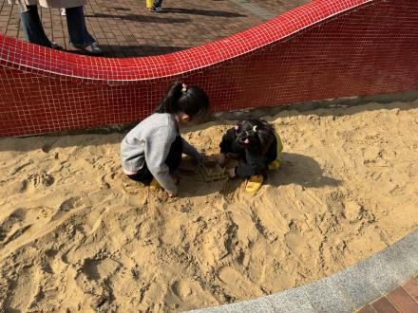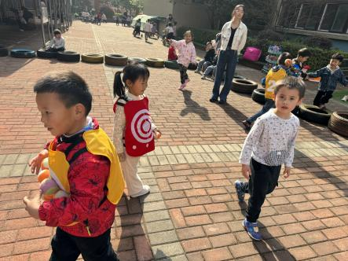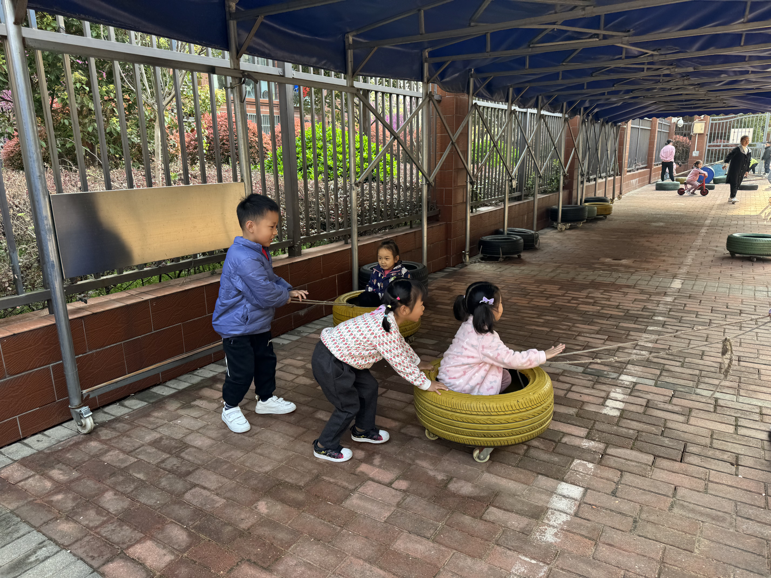
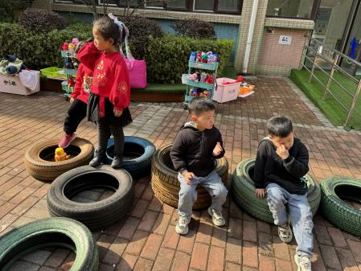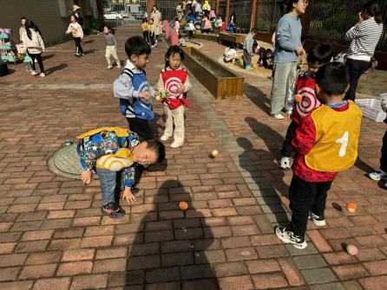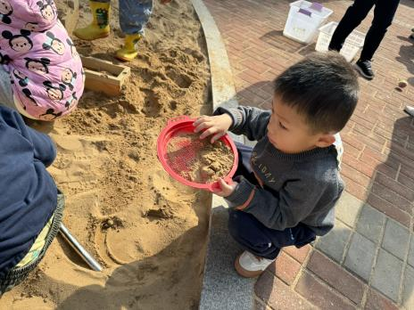

- 集体活动：语言：春天的电话
《春天的电话》是一则富有童趣的童话故事，主要讲述了小胖熊和动物伙伴们用打电话的形式互相传递春天来临的消息，描绘春暖花开的美好景象。童话还体现了小动物间互相关心的情感，其中动物的对话是该活动的重点，其次动物的电话号码的记忆也是活动的一大难点。
冯怀瑾、王依诺、丁佳满、周承怡、杜依诺、陈诺、胡锦煌、华政康能体验小动物们之间相互关心.相互分享的快乐，胡宸溢、黄文哲、王思媛、王睿昕、陈铭远、胡彦浩、陶南溢能理解故事内容，学说故事中的对话，进一步感知春天的季节特征。
附：故事内容
故事：春天的电话
“轰隆隆！”打雷了。
睡了一个冬天的小胖熊被惊醒了，他揉揉眼睛，打开窗户往外一看：“啊，原来是春天来了！”他连忙拿起电话，“得儿得儿”拨电话号码——1，2，3，4，5，“喂，小松鼠吗？春天来了，树上的雪融化了，快出来玩游戏吧！”
小松鼠听了电话，“得儿得儿”拨电话号码——2，3，4，5，1，“喂，小白兔吗？春天来了，山坡上的草绿了，快出来吃青草吧！”
小白兔听了电话，“得儿得儿”拨电话号码——3，4，5，1，2，“喂，小花蛇吗？春天来了，河里的冰融化了，快出来游泳吧！”
小花蛇听了电话，“得儿得儿”拨电话号码——4，5，1，2，3，“喂，小狐狸吗？春天来了，天气更暖和了，快出来野餐吧！”
小狐狸听了电话，“得儿得儿”拨电话号码——5，1，2，3，4，“喂，小胖熊吗？春天来了，山上的花开了，快出来采花吧！”
小胖熊听了电话，高高兴兴地来到外边，看见大伙儿全出来了。它碰见小狐狸，说：“谢谢你给我打电话，告诉我春天来了。”小狐狸指指小花蛇，小花蛇指指小白兔，小白兔指指小松鼠，都说：“是他先打电话给我的，应该谢谢他。”小松鼠指着小胖熊说：“我们应该谢谢小胖熊！是他第一个给我打电话的！”
小胖熊听了，害羞地连忙用两只大手捂住脸，连声说：“不用谢，不用谢。”
- 区域游戏
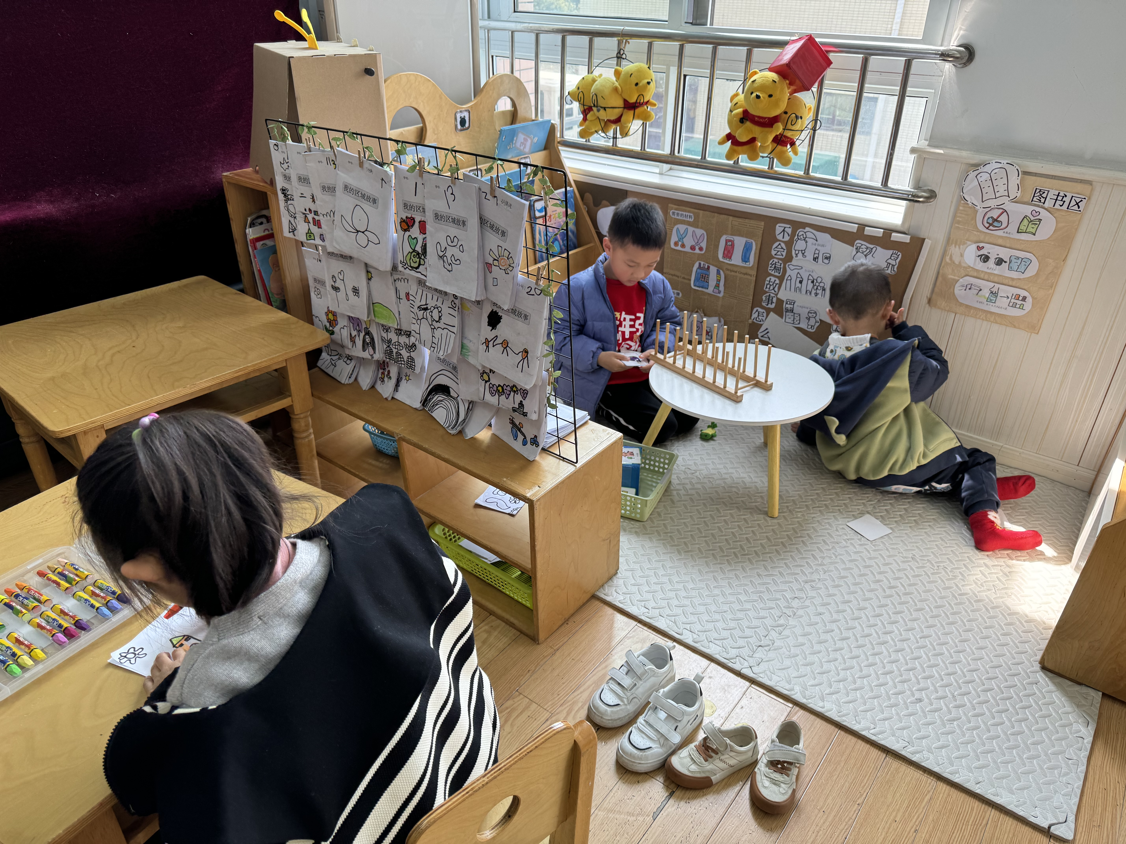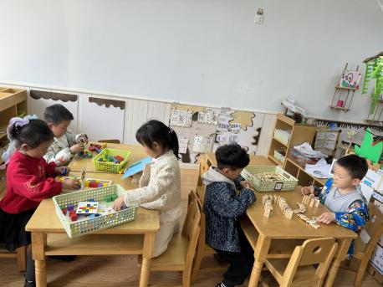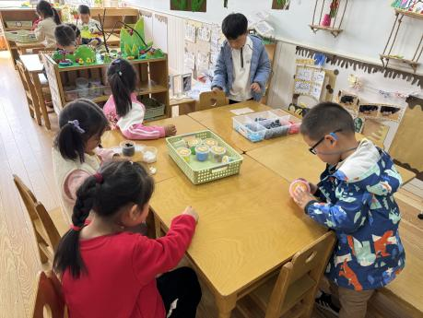
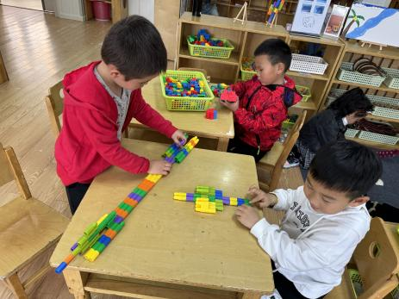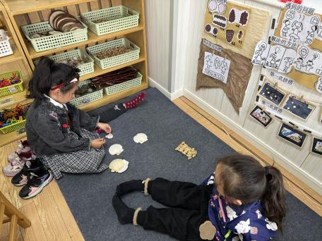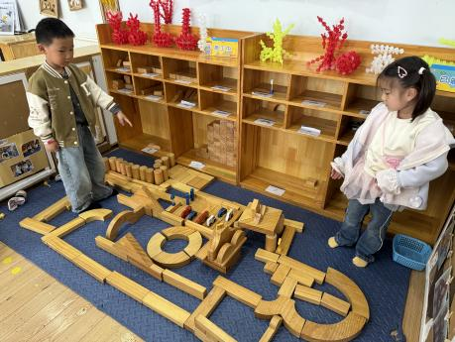
- 生活活动：
1.早餐内容：鲜牛奶、多样饼干、核桃仁
2.午餐情况
今天吃得是花生米饭、儿童版干锅虾菜、薹炒木耳、白菜豆腐汤。
☆今天只有康康、孙雯琦、丁佳满小朋友吃饭特别慢哦，康康、王依诺、杜依诺、丁佳满、甘子明小朋友菜没吃完，希望以上宝贝要继续加油，其他宝贝都是光盘小达人！
3.午睡情况
甘子明、丁佳满、李丰辰在两点左右睡着，康康没有睡觉，其他小朋友都早早睡着了，很棒哦！

五、温馨提示
1.快乐家园还没带来的，记得带来。
2.天气炎热垫好汗巾来园，在带一条来替换。

